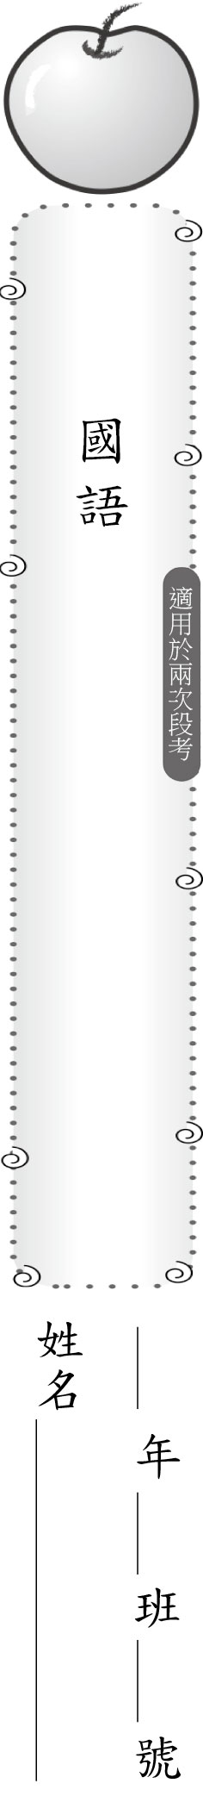
５下
第二次成績考查
（第八~十四課）
ＢＸ

一、寫國字或注音：每字1分，共16分
( 兼 )( 蓄 )⒈「兼」容並「蓄」
( 羨 )(木)⒉十分「羨」「慕」
( 遵 )( 契 )⒊「遵」守「契」約
( 籮 )( 筐 )⒋一「籮」「筐」
(蕭)( 售 )⒌「銷」「受」產品
( 徘 )(懷)⒍「徘」「徊」不去
(魁)(梧)⒎身材「魁」「梧」
( 狹 )(隘)⒏心胸「狹」「隘」
二、改錯字：每字1分，共9分
⒈我把摺曡好的襯杉跟奶奶珍藏的旗狍放進衣櫃裡。
答：( 疊 )( 衫 )( 袍 )
⒉這個新發現在科學界引起很大的辰憾，戡稱當代最重大的發現。
答：( 震 )( 撼 )( 堪 )
⒊蜿蜓小路上種著柳樹，只要風一颱，就能看見柳恕隨風而起。
答：( 蜒 )( 颳 )( 絮 )
三、選出正確的同音詞(填代號)：每格2分，共16分
⒈ 誤植：①物質 ②誤植
‧這項食品的成分表( ② )了有害( ① )，因而引起群眾恐慌。
⒉ 援手：①元首 ②援手
‧全球流行病肆虐，這位國家的( ① )決定伸出( ② )，幫助其他國家。
⒊ 身世：①紳士 ②身世
‧這位( ① )的( ② )成謎，大家都不知道他的家庭背景為何。
⒋ 報酬：①報酬 ②報仇
‧小說裡，這位公子給出高額( ① )，希望找人替自己的親人( ② )。
四、依據課文，敘述正確的畫○，錯誤的打✕：每題2分，共20分
( ✕ )⒈泰國人認為肩膀是尊貴的象徵，不能隨意觸碰。
( ✕ )⒉美國人口味重，除了漢堡薯條等速食，也常吃泡菜。
( ✕ )⒊德國人喜歡豬肉製品，這樣的飲食習慣跟回教國家相似。
( ○ )⒋尼泊爾的生活不如臺灣富足，因此當地的孩子比起接受教育，更傾向於找工作、幫忙家計。
( ✕ )⒌划龍舟是中國傳統節慶活動，因此在柏林舉辦的龍舟賽只有華僑會參賽。
( ○ )⒍柏林城市清潔公司希望員工能積極參與民間活動，並且以自己的工作為傲。
( ✕ )⒎日本人極重禮儀，因此計程車司機會親自下車替乘客開、關門。
( ○ )⒏秘魯的納斯卡線是在沙漠上的幾何圖形，也是南美洲最具吸引力的歷史未解之謎。
( ○ )⒐義大利的維蘇威火山曾在爆發時將兩座城市掩埋，後來才被挖掘出來。
( ○ )⒑中國 秦代的兵馬俑是中國古代陶塑藝術的巔峰，但在建造時卻花費許多人力與物力。
還有題目，請繼續作答
五、先選詞填寫，再判斷該句是否使用擬人修辭，有的在 中畫○，沒有的打✕：選詞填寫每格2分，修辭每個1分，共16分
整裝待發 無動於衷 垃圾
灰濛濛 嚴酷 嚴整 盼望
辨識性 控制 年齡 戳破
例紀律(嚴整)的兵馬俑守衛皇陵。↓○
⒈可愛的弟弟( 年齡 )還小，沒辦法好好( 控制 )身體的肌肉。
↓ ✕
⒉劇烈的沙塵暴毫不留情的襲擊歐 亞大陸，充滿塵土的空氣，便是對人類呼吸器官的( 嚴酷 )考驗。↓ ○
⒊今天要去動物園，早上八點，我和哥哥便( 整裝待發 )，等著出門。↓ ✕
⒋頑皮的小貓用貓爪( 戳破 )了裝著( 垃圾 )的袋子，又被掉落的灰塵弄得直打噴嚏，讓我哭笑不得。
↓ ✕

六、我會照樣寫：每格2分，共14分
⒈「得意洋洋」的「展示」在﹁客廳裡﹂
˙( 殺氣騰騰 )的( 埋伏 )
在( 山腳下 )
⒉﹁人﹂與「人」的﹁距離」
越來越「近」。
˙( 國家 )與( 國家 )的
( 關係 )越來越( 緊密 )。
七、閱讀測驗：每題3分，共9分
柳公權，字誠懸，是唐代知名的書法家。柳公權是顏真卿的後繼者，但在筆法上，相較於顏真卿肥厚豐腴的字，柳公權所寫的書法更為清瘦挺拔，後世以「顏 柳
」並稱，兩人皆為歷代書法的楷模，有「顏筋柳骨」之稱。柳公權的書法極負盛名，當時的公卿大臣若有親人過世，而墓碑上的文字不是請柳公權來寫的話，便會被人稱作不孝；連外國人也慕名而來，如：異邦使節向唐朝送禮時，會額外附上金錢，說要購買柳書；民間更是有「柳字一字值千金」的說法。柳公權的書法強勁有力、講究稜角，轉折之處筆鋒瘦但線條剛硬，有斬釘截鐵的氣勢。柳公權當時的君王唐穆宗便曾問他用筆之法，公權答：「用筆在心，心正則筆正。」穆宗為之動容。

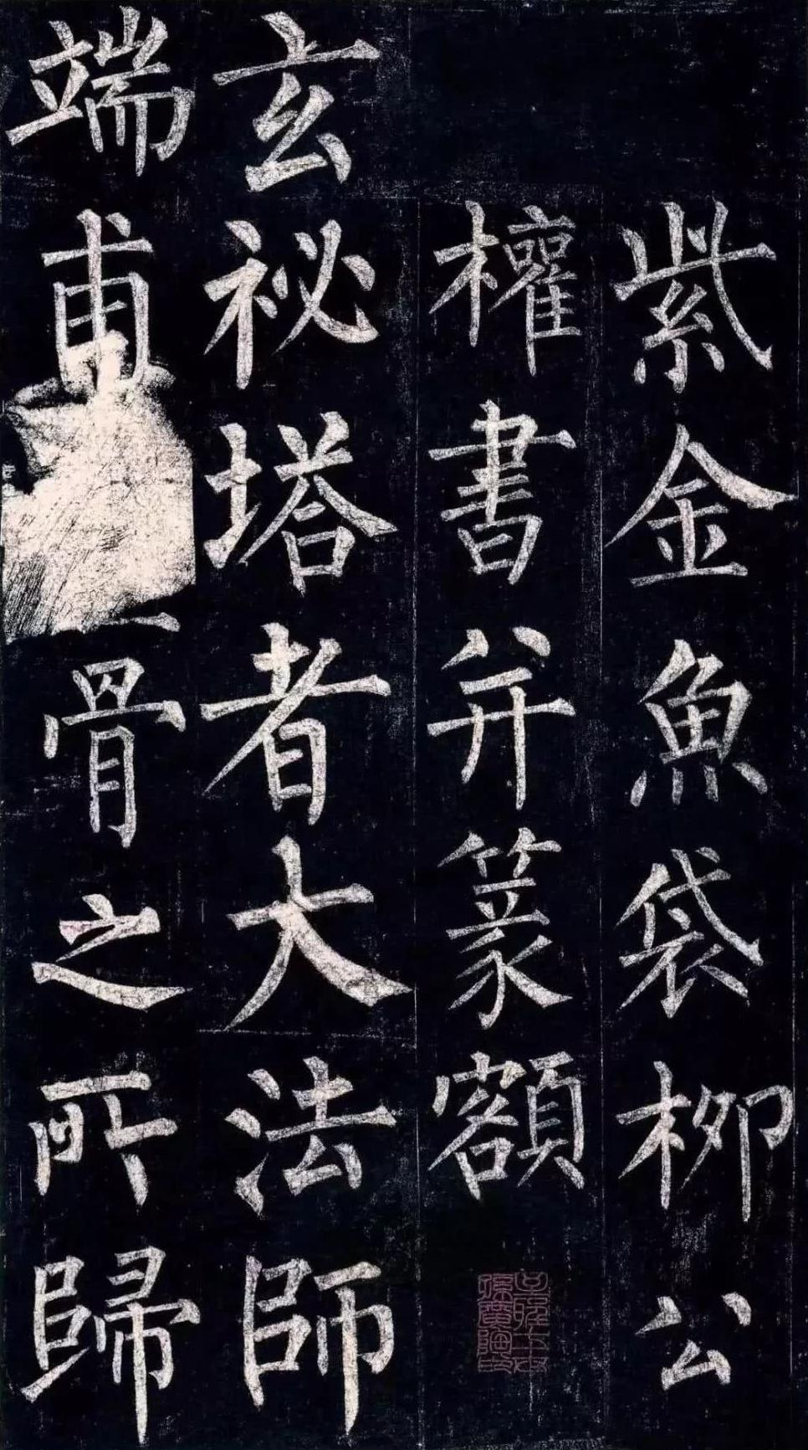
(圖片、資料來源：維基百科)
▲柳公權 玄祕塔碑
( ③ )⒈依據圖片，可以判斷柳公權的玄祕塔碑屬於哪一種書法？（①小篆②隸書③楷書④行書）
( ② )⒉依據文章，關於「顏 柳」，下列敘述何者錯誤？（①指顏真卿和柳公權②兩個人的書法風格完全相同③柳公權是接續顏真卿的書法家④兩個人的書法都是可供後世學習的榜樣）
( ③ )⒊依據文章，下列敘述何者錯誤？（①當時的人非常喜歡柳公權的書法②柳公權的書法雖清瘦但頗有力道③柳公權過世後才被人們注意到④柳公權認為寫書法要認真專心的寫）

